暨南大学本科实验报告专用纸
课程名称 计算机视觉实验 成绩评定
实验项目名称 CNN优化
指导教师 赵乘骥,安荣邦
实验项目编号 实验项目类型 实验地点 教108
学生姓名 杜宇轩 学号 2022170385
- 学院 国际能源学院 系 专业 自动化
实验时间 2026 年 5 月 22 日 中午 ～ 5 月 22 日 中午
温度 29 ℃ 湿度 85%

实验任务

任务 1：复用上次 CNN 模型
使用上次实验中的 MNIST 或 CIFAR-10 CNN 模型。
不改变模型结构，重新训练模型，并记录训练过程。
本实验使用上次实验中的 SimpleCNN 模型，数据集为 MNIST 手写数字数据集。模型结构保持不变，仍由卷积层、池化层和全连接层组成。实验在 lab10/task101 文件夹中完成，主要程序文件为 train_task101.py。
训练过程中记录每一轮 epoch 的训练损失、验证损失、训练准确率和验证准确率，并将结果保存为 training_history.csv。同时，程序绘制了 loss 曲线和 accuracy 曲线，并保存最终训练好的模型权重文件 model_task101.pth。
本次实验共训练 5 个 epoch。训练完成后，模型在测试集上的最终准确率如下：Final Test Accuracy: 0.9871，Final Test Accuracy (%): 98.71%
由结果可以看出，复用上次实验中的 CNN 模型后，模型在 MNIST 测试集上取得了 98.71% 的准确率，说明该模型能够较好地完成手写数字图像分类任务。
实验生成的主要结果文件如下：
training_history.csv：记录每一轮训练和验证过程中的 loss、accuracy；loss_curve.png：训练集和验证集的 loss 曲线；accuracy_curve.png：训练集和验证集的 accuracy 曲线；model_task101.pth：训练后的模型权重文件；test_result.txt：最终测试准确率结果
在训练过程中，模型的训练损失和验证损失整体呈下降趋势。训练初期，模型参数尚未充分学习 MNIST 图像中的数字特征，因此 loss 相对较高。随着训练轮数增加，卷积层逐渐学习到数字图像中的边缘、笔画和局部形状等特征，模型分类能力逐步提高，loss 随之下降。
验证集 loss 也保持下降趋势，说明模型不仅在训练集上表现变好，在未参与训练的验证数据上也具有较好的泛化能力，没有出现明显的过拟合现象。
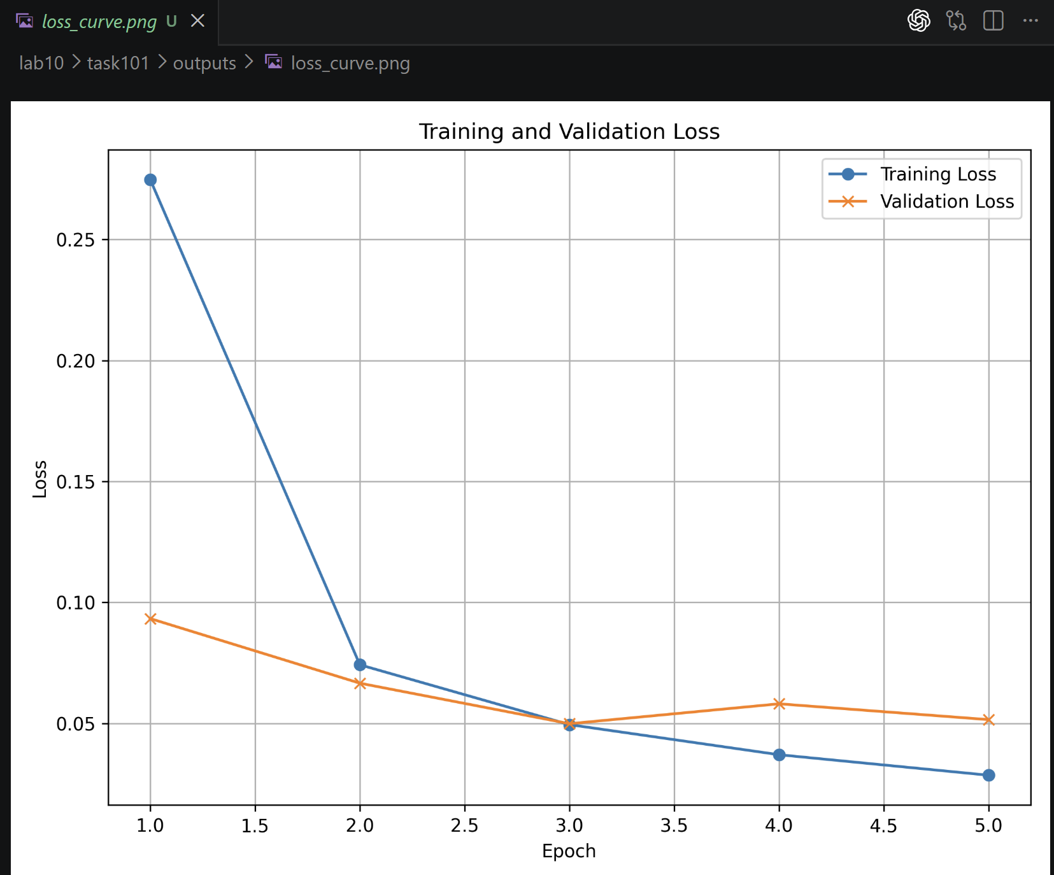
从 accuracy 曲线可以看出，训练准确率和验证准确率整体呈上升趋势，并在后几轮逐渐趋于稳定。这说明模型经过多轮训练后，已经能够较准确地区分 MNIST 数据集中的 0 到 9 十类手写数字。
最终测试准确率达到 98.71%，说明复用的 SimpleCNN 模型具有较好的分类效果。由于 MNIST 数据集图像较简单，数字类别清晰，而 CNN 又适合提取图像局部特征，因此模型能够取得较高的识别准确率。
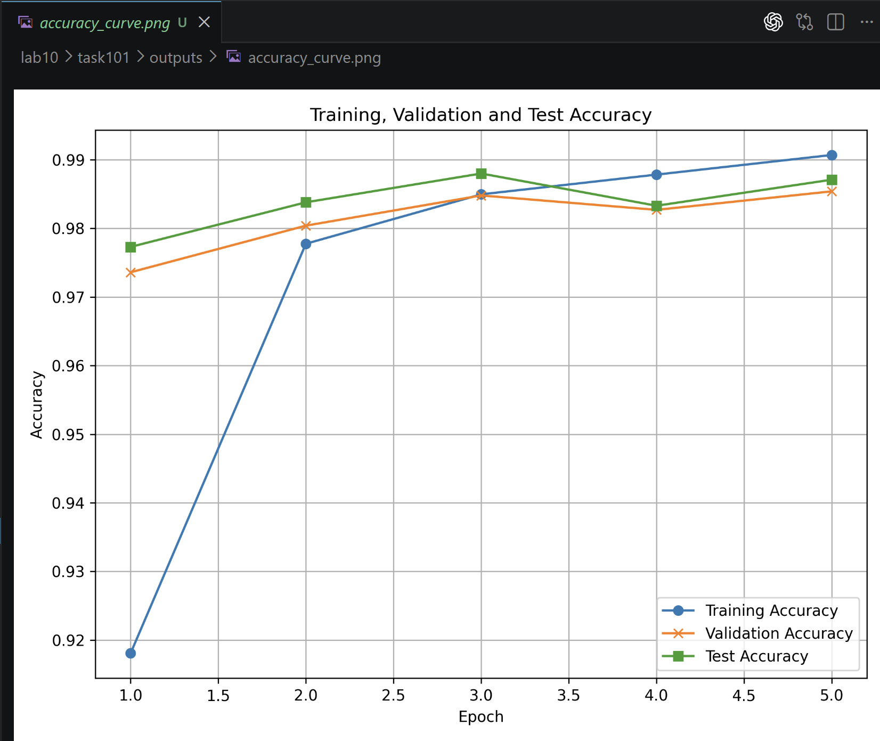

任务 2：优化器对比
使用相同模型和相同数据集，分别使用以下优化器训练：
SGD
SGD+Momentum
Adam
记录每种优化器的：
- training loss；
- validation loss；
- training accuracy；
- validation accuracy；
- test accuracy。
继续使用 MNIST 手写数字数据集，并复用上次实验中的 SimpleCNN 模型结构。为了保证实验对比公平，三种优化器均使用相同的数据集、相同的 CNN 模型结构和相同的训练轮数。

分别设置三种优化器：
SGD：learning rate = 0.01
SGD + Momentum：learning rate = 0.01，momentum = 0.9
Adam：learning rate = 0.001
每种优化器训练 5 个 epoch，并在训练过程中记录训练集 loss、验证集 loss、训练集 accuracy 和验证集 accuracy。训练结束后，在测试集上计算最终 test accuracy。

三种优化器的最终测试准确率如下表所示：
优化器 | Training Accuracy | Validation Accuracy | Test Accuracy
SGD | 95.31% | 94.29% | 94.79%
SGD + Momentum | 98.80% | 98.55% | 98.84%
Adam | 99.07% | 98.60% | 98.81%
从实验结果可以看出，三种优化器都能够完成 MNIST 手写数字分类任务，但训练效果存在差异。其中，SGD + Momentum 的最终测试准确率最高，为 98.84%；Adam 的最终测试准确率为 98.81%，与 SGD+Momentum 非常接近；普通 SGD 的最终测试准确率为 94.79%，低于另外两种优化器。

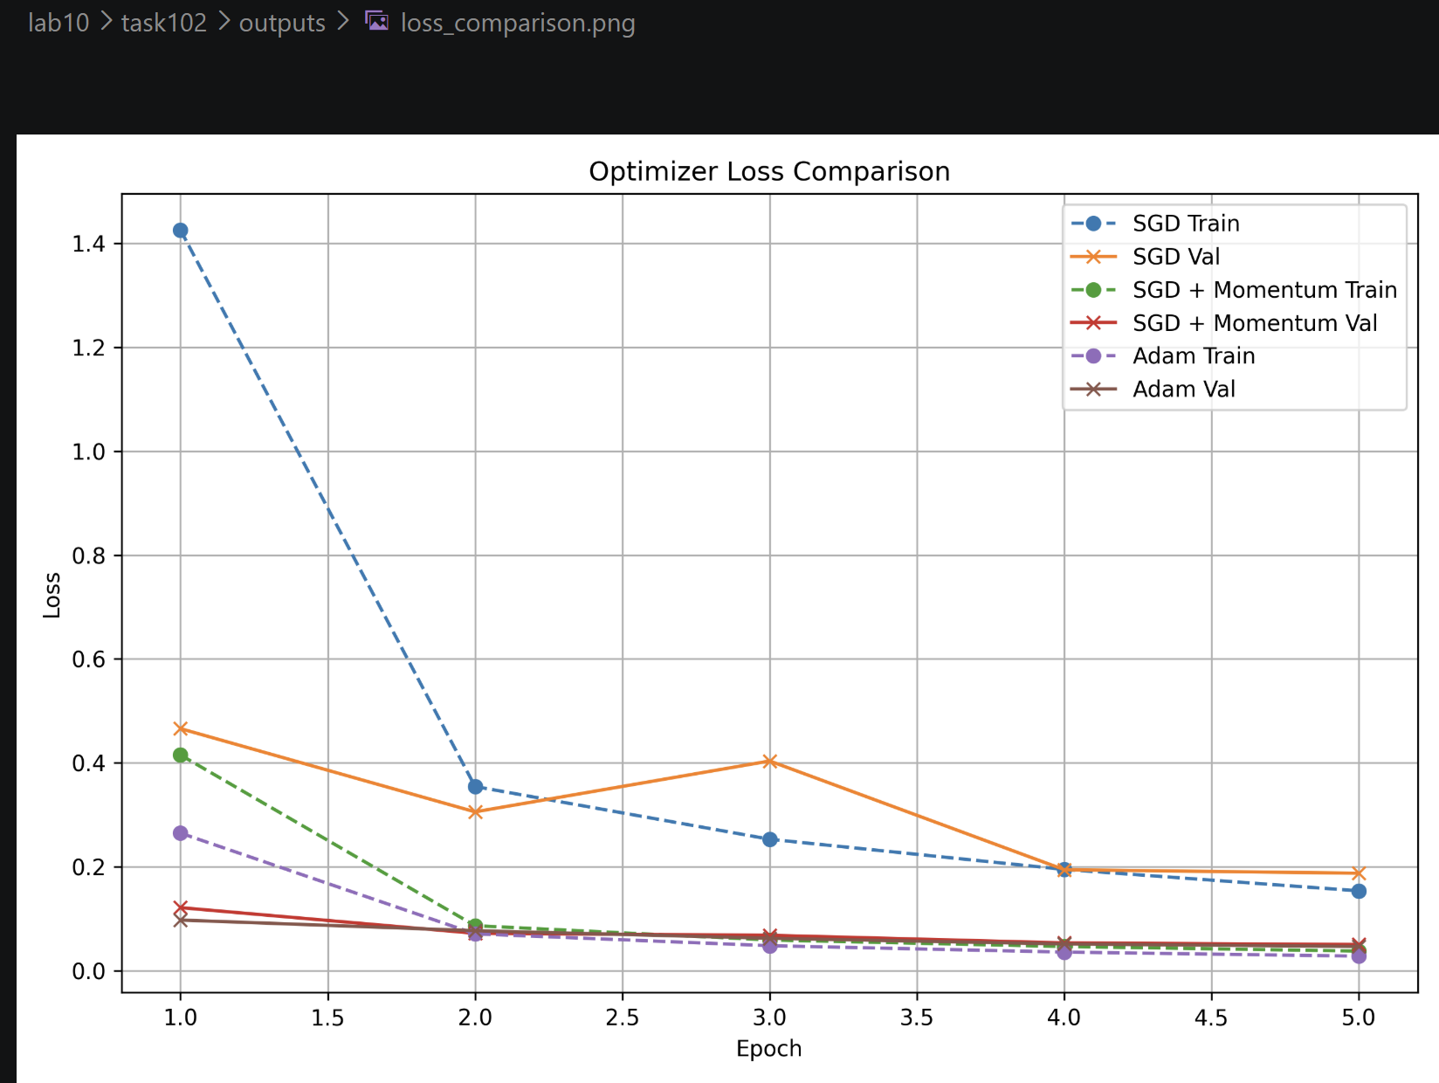
从 Loss 曲线可以看出，普通 SGD 的初始 loss 较高，并且整体下降速度相对较慢。SGD+Momentum 和 Adam 的 loss 在前几轮下降较快，说明这两种优化器能够更快地帮助模型学习到有效特征。其中 Adam 和 SGD+Momentum 的训练损失、验证损失都保持在较低水平，说明模型收敛效果较好。

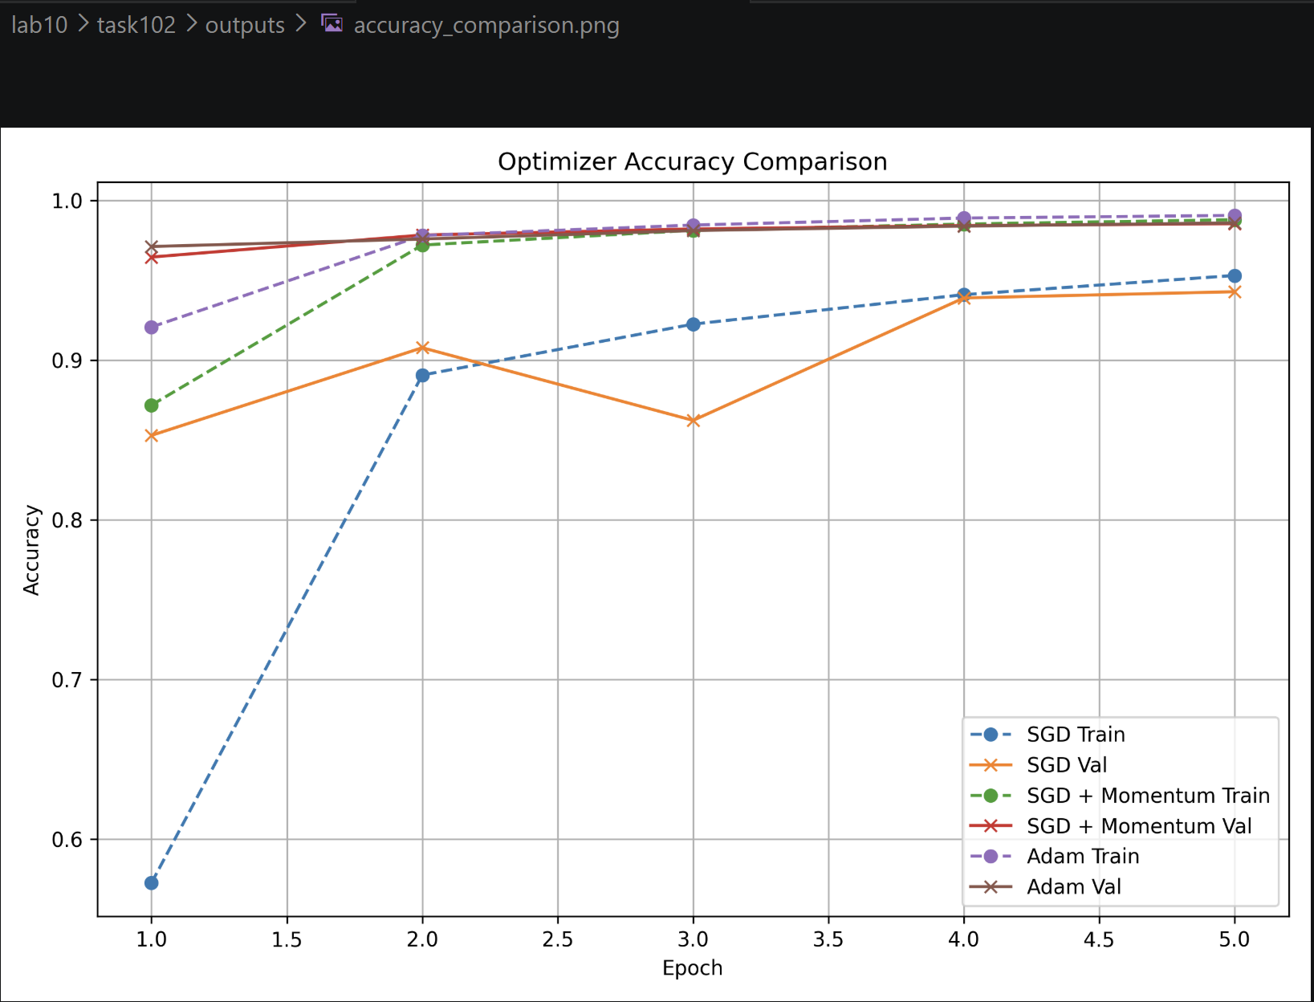
从 Accuracy 曲线可以看出，普通 SGD 在训练初期准确率较低，随着 epoch 增加逐渐上升，但最终准确率仍低于另外两种优化器。SGD+Momentum 和 Adam 的准确率提升速度更快，并且在后几轮趋于稳定，说明它们在相同训练轮数下具有更好的训练效果。

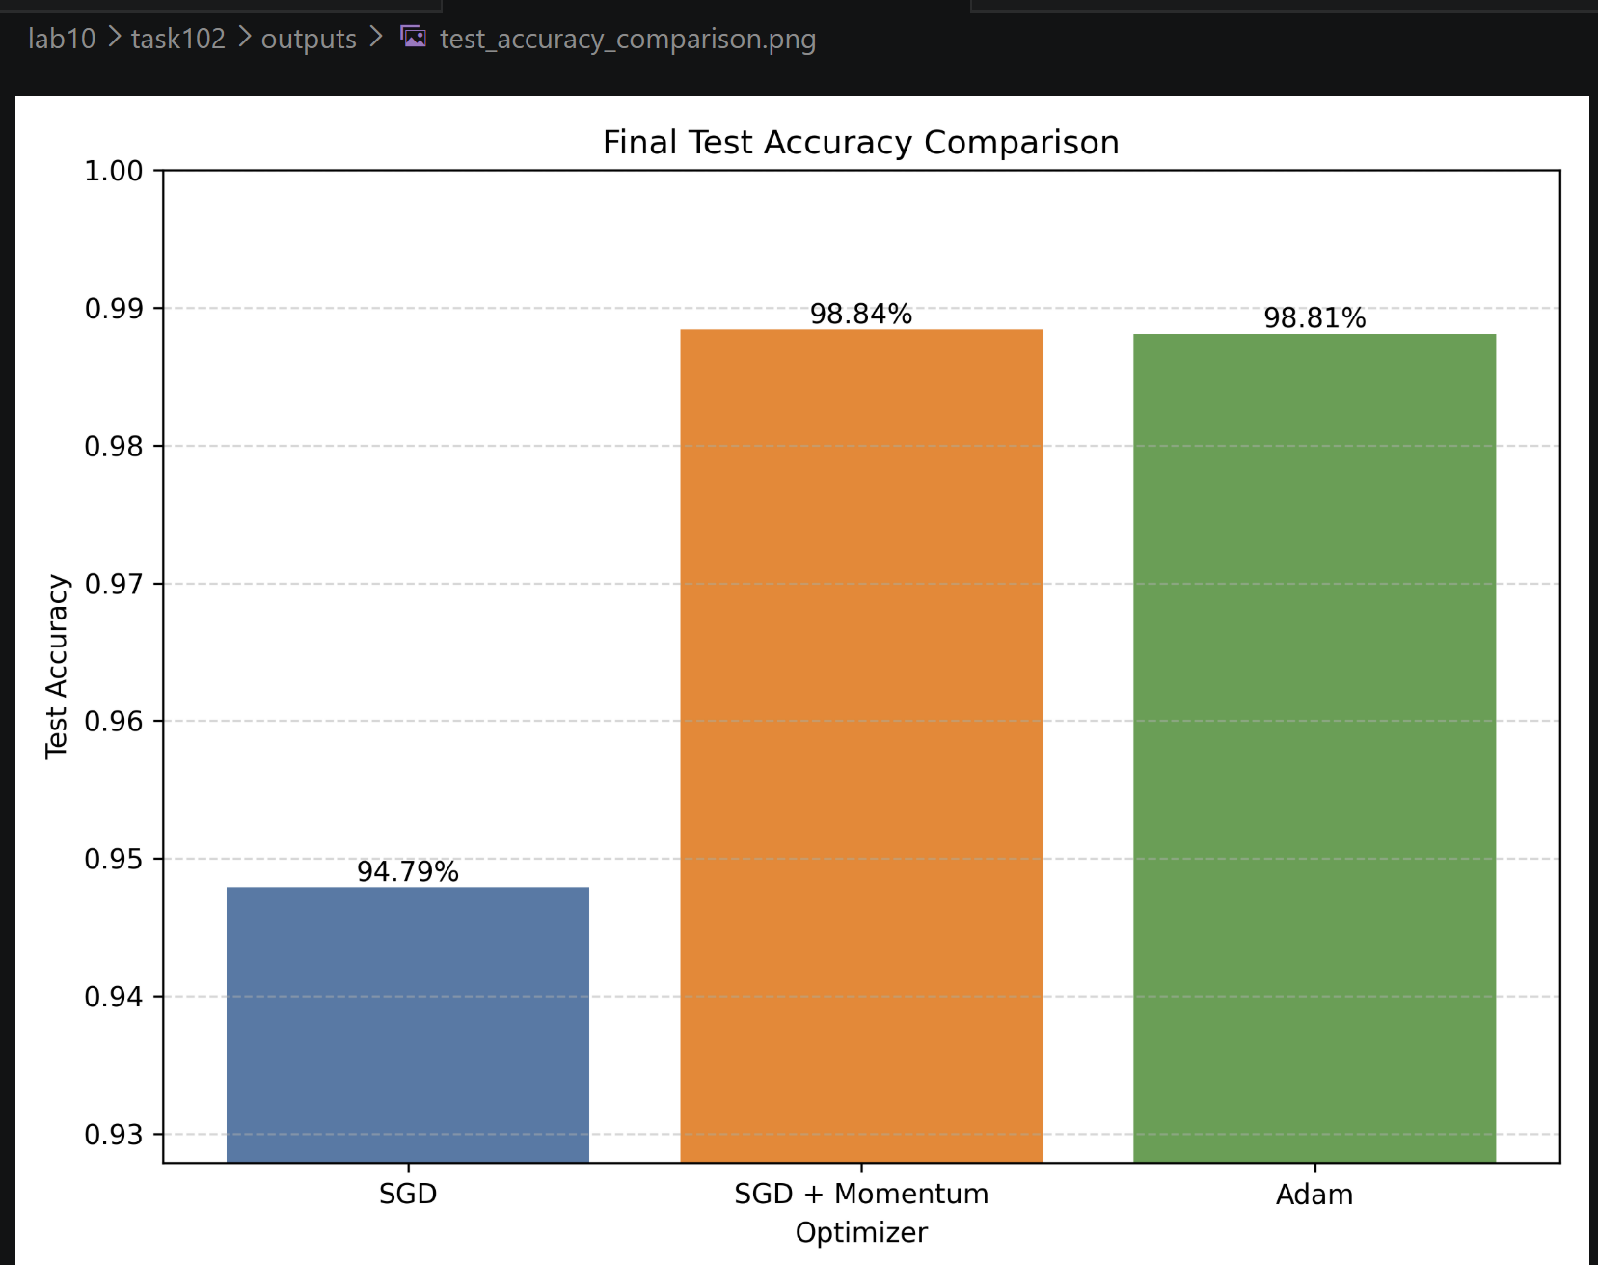
从最终测试准确率柱状图可以看出，SGD+Momentum 和 Adam 的测试准确率明显高于普通 SGD。其中 SGD+Momentum 的测试准确率最高，为 98.84%，Adam 为 98.81%，两者差距很小，说明二者在本次实验中的分类效果都较好。

普通 SGD 只根据当前 batch 的梯度方向更新参数，更新方式较为简单，因此在训练初期收敛速度较慢，容易受到梯度波动影响。本实验中，普通 SGD 的最终测试准确率为 94.79%，说明在相同训练轮数下，其训练效果不如另外两种优化器。
SGD+Momentum 在普通 SGD 的基础上加入了动量项，可以利用之前的梯度更新方向，使参数更新更加平滑，减少训练过程中的震荡，并加快收敛速度。因此，本实验中 SGD+Momentum 的表现最好，最终测试准确率达到 98.84%。
Adam 优化器能够根据梯度的一阶矩和二阶矩自适应调整学习率，通常具有较快的收敛速度和较好的稳定性。本实验中 Adam 的最终测试准确率为 98.81%，与 SGD+Momentum 非常接近，说明 Adam 也非常适合本次 MNIST 图像分类任务。

任务 3：学习率对比
固定优化器为 Adam，分别尝试：
0.1, 0.01, 0.001
比较不同学习率下 loss 曲线和 accuracy 曲线的变化。
继续使用 MNIST 手写数字数据集，并保持 SimpleCNN 模型结构不变。为了保证实验对比公平，三组实验均采用相同的数据集、相同模型结构和相同训练轮数，仅改变 Adam 优化器的学习率。

本次实验设置的学习率如下：
learning rate = 0.1
learning rate = 0.01
learning rate = 0.001

每个学习率分别训练 5 个 epoch，并记录训练过程中的 loss 和 accuracy，最后在测试集上计算最终准确率。

三种学习率下模型的最终测试准确率如下表所示：
学习率 | Test Accuracy
0.1 | 10.28%
0.01 | 98.26%
0.001 | 98.81%
从实验结果可以看出，不同学习率对模型训练效果影响明显。其中，学习率为 0.001 时测试准确率最高，达到 98.81%；学习率为 0.01 时测试准确率为 98.26%，效果也较好；学习率为 0.1 时测试准确率只有 10.28%，说明学习率过大导致模型训练不稳定，分类效果接近随机猜测。

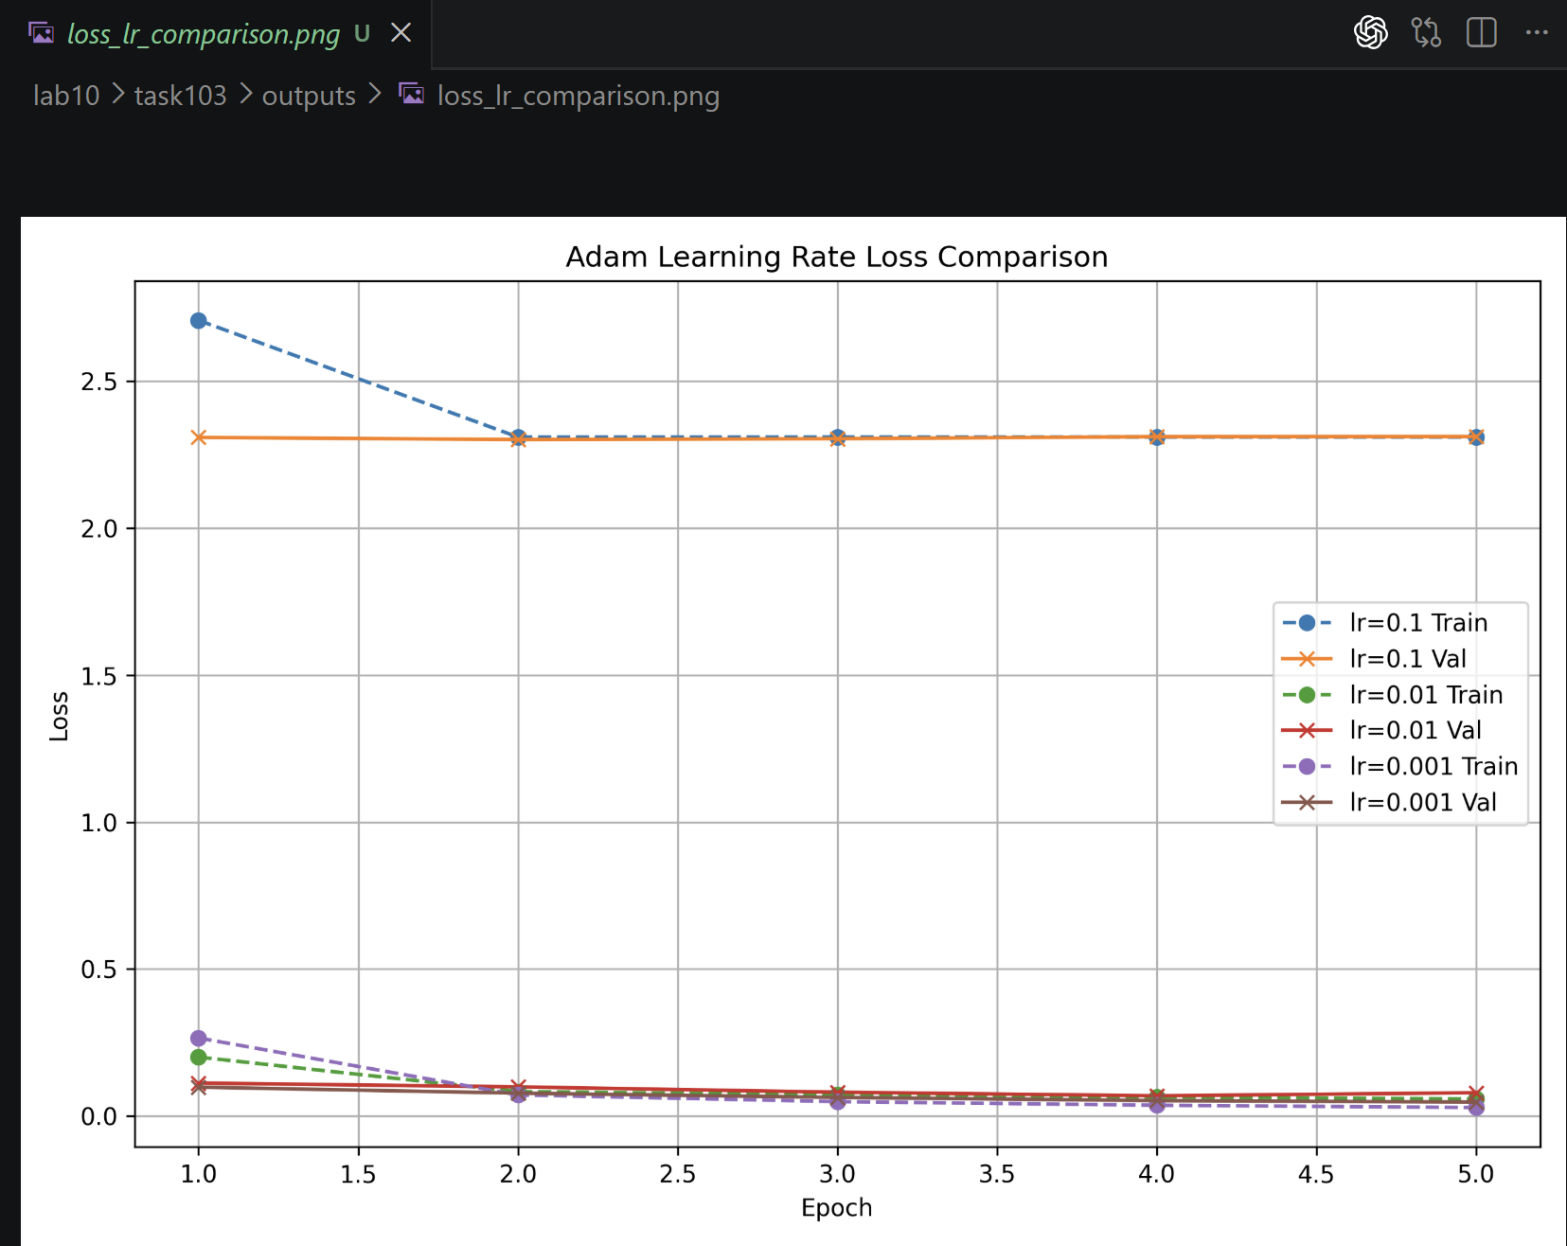
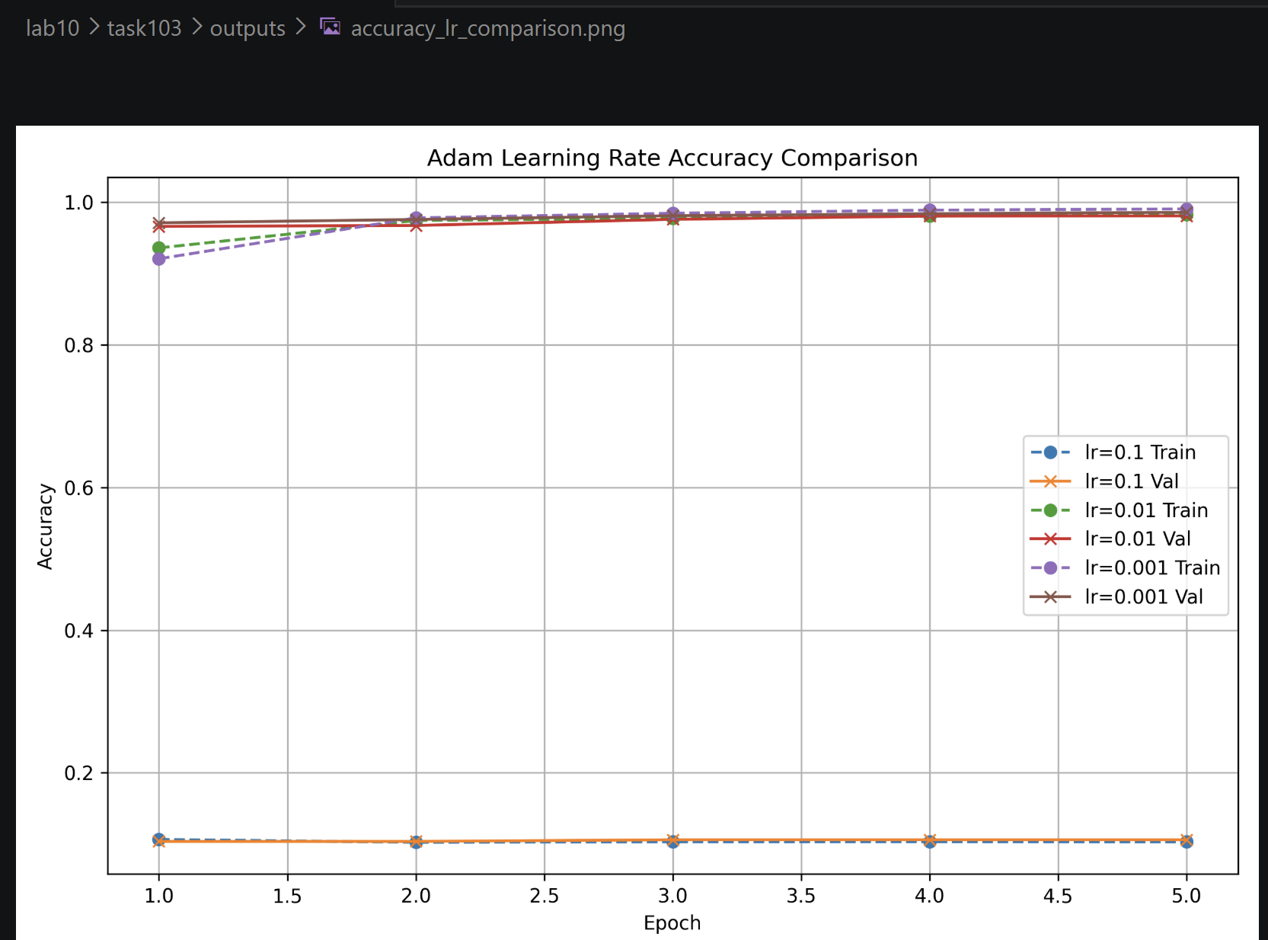
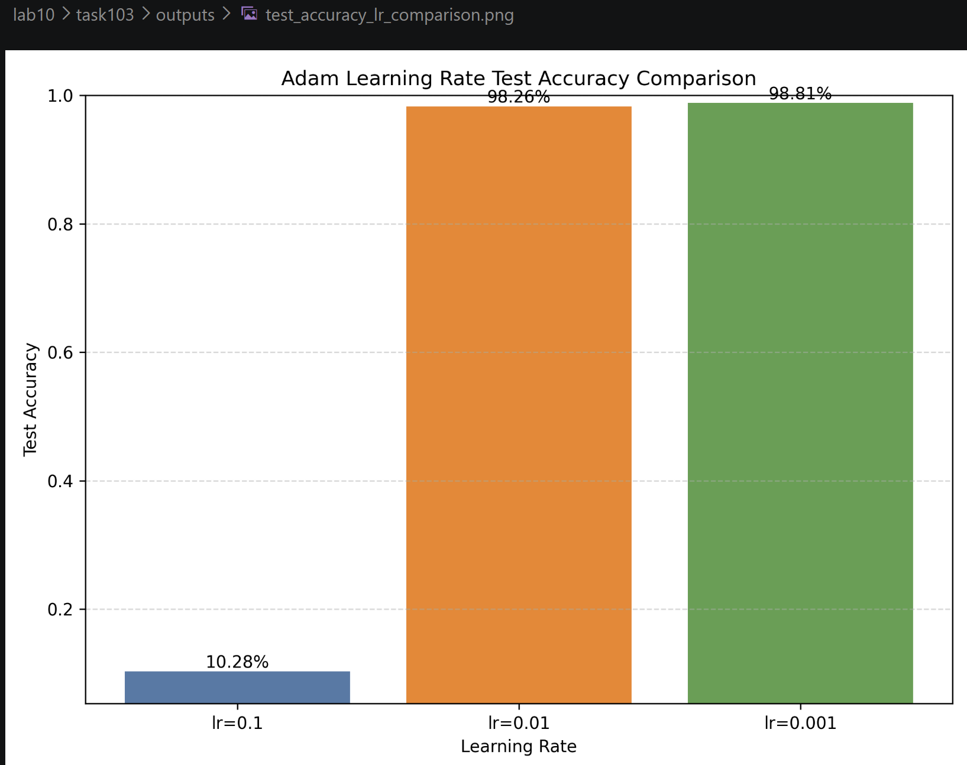 当学习率设置为 0.1 时，模型参数每次更新幅度过大，容易跳过较优解，导致 loss 难以正常下降，accuracy 也无法有效提升。因此该组实验最终测试准确率只有 10.28%，模型几乎没有学到有效分类能力。
当学习率设置为 0.01 时，模型能够正常训练，最终测试准确率达到 98.26%。说明该学习率已经可以让模型较好地学习 MNIST 图像特征，但相比 0.001 稍差。
当学习率设置为 0.001 时，模型训练更加稳定，最终测试准确率达到 98.81%，是三组实验中表现最好的结果。这说明对于本实验中的 Adam 优化器和 SimpleCNN 模型，0.001 是更合适的学习率。

任务 4：卷积核可视化
显示第一层卷积核。
要求：
- 至少显示 8 个卷积核；
- 说明训练后的卷积核是否呈现某种边缘、方向或纹理特征；
- 简要说明卷积核是如何通过训练得到的。
实验方法：
本实验使用前面任务中训练效果较好的模型权重文件，程序加载训练好的 SimpleCNN 模型后，自动找到第一层卷积层 conv1，并提取其中的卷积核权重进行可视化。本次第一层卷积核的权重形状为：(16, 1, 3, 3)。其中，16 表示第一层共有 16 个卷积核，1 表示输入图像为单通道灰度图像，3×3 表示每个卷积核的大小。
结果：
本任务共显示了 16 个第一层卷积核，满足实验要求中“至少显示 8 个卷积核”的要求。
实验生成了两种形式的卷积核可视化结果：
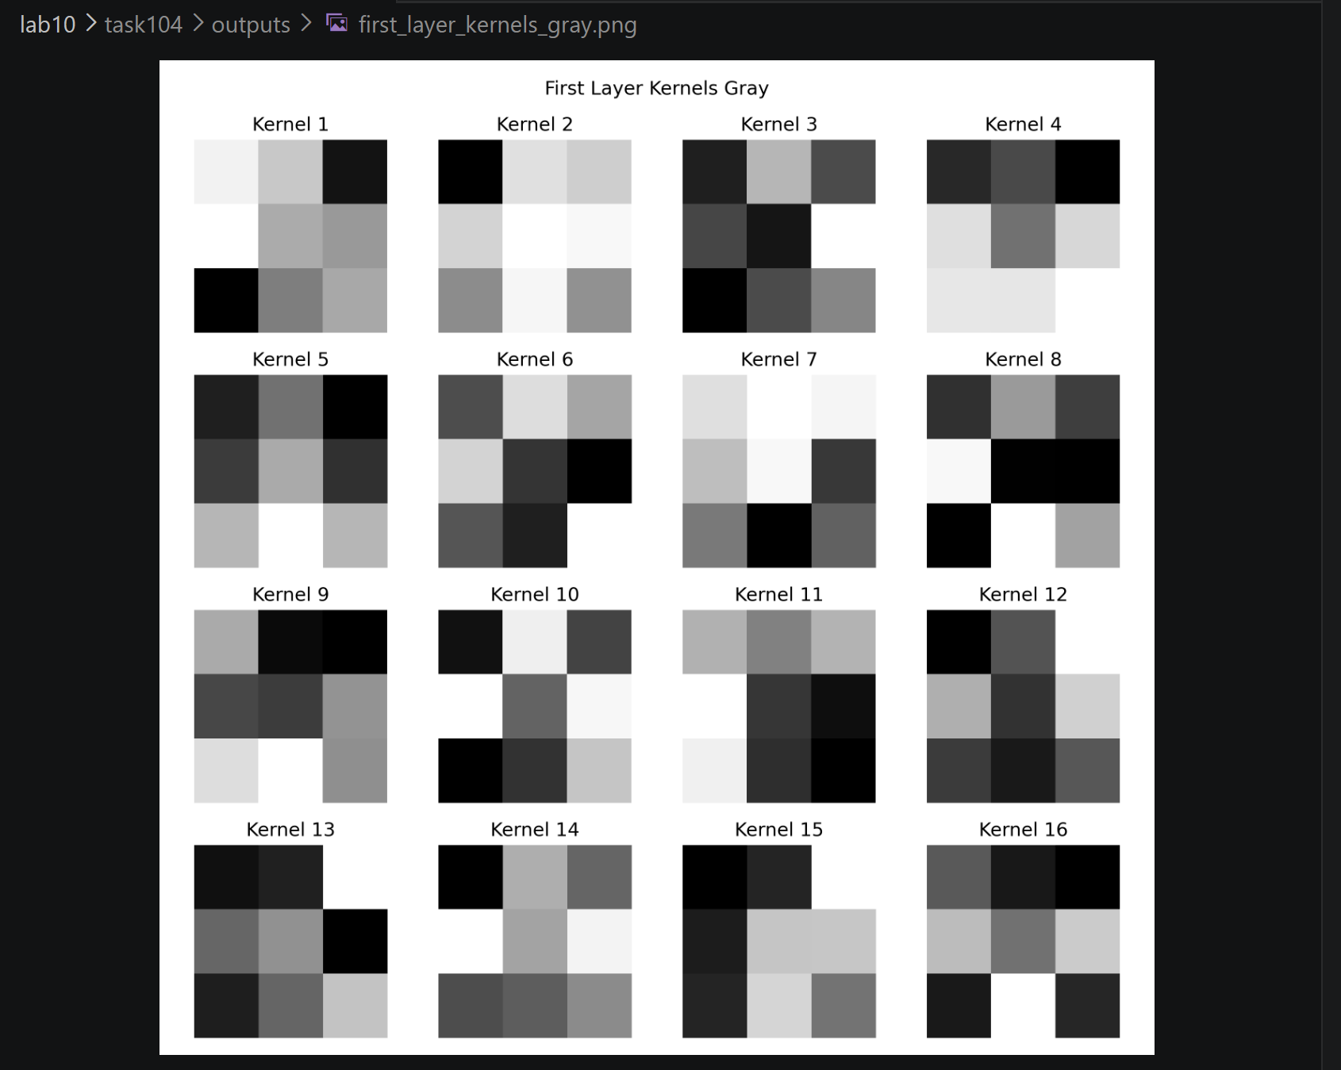
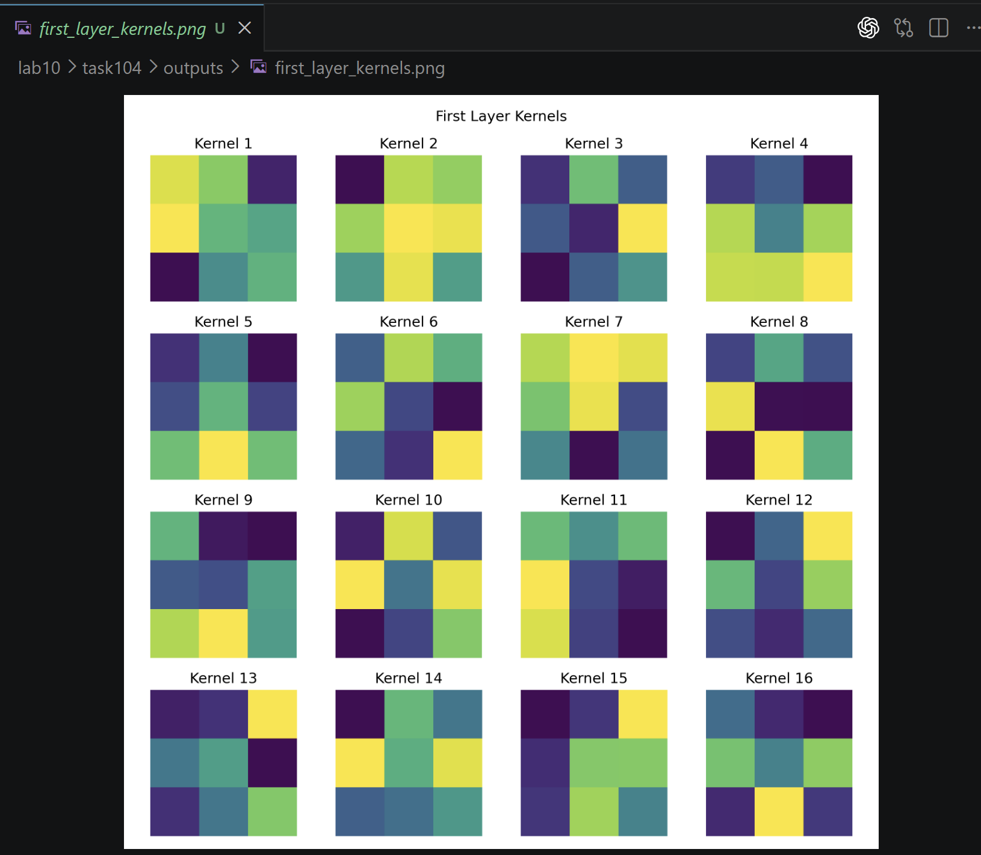
从图中可以看到，不同卷积核的明暗分布不同，说明它们学习到的权重模式不同。由于每个卷积核大小只有 3×3，因此可视化结果表现为小的像素块矩阵，这是正常现象。
根据可视化结果和统计分析，第一层 16 个卷积核中，有 14 个卷积核同时包含正值和负值。这类卷积核通常对局部灰度变化比较敏感，能够响应图像中明暗变化明显的位置。同时，有 11 个卷积核呈现一定方向差异，说明它们可能对水平、垂直或斜向边缘具有一定响应能力。对于 MNIST 手写数字图像来说，数字主要由不同方向的笔画组成，因此第一层卷积核学习到边缘、方向和局部笔画特征是合理的。
不同卷积核之间的权重分布、正负区域和变化方向不同，因此它们会对数字图像中的不同局部区域产生不同响应。例如，有些卷积核可能更关注横向笔画，有些卷积核可能更关注竖向或斜向笔画。

任务 5：Feature map 可视化
选择一张测试图片，将其输入训练好的 CNN。
显示第一层卷积输出的 feature maps。
要求：
- 至少显示 8 张 feature maps；
- 观察不同 feature maps 对图像哪些区域有强响应；
- 简要说明不同卷积核提取了不同图像特征。
本实验使用 MNIST 手写数字数据集，并加载任务二中表现较好的模型权重，程序从测试集中选择第 0 张图片作为输入图像，该图片的真实类别为 7，模型预测类别也为 7。随后，将该图片输入训练好的 SimpleCNN 模型，提取第一层卷积层输出的 feature maps 并进行可视化。
第一层 feature maps 的输出形状为：(1, 16, 28, 28)。其中，1 表示输入图片数量为 1，16 表示第一层卷积层输出了 16 张 feature maps，28×28 表示每张 feature map 的大小。
本任务共显示了 16 张第一层 feature maps，满足实验要求中“至少显示 8 张 feature maps”的要求。
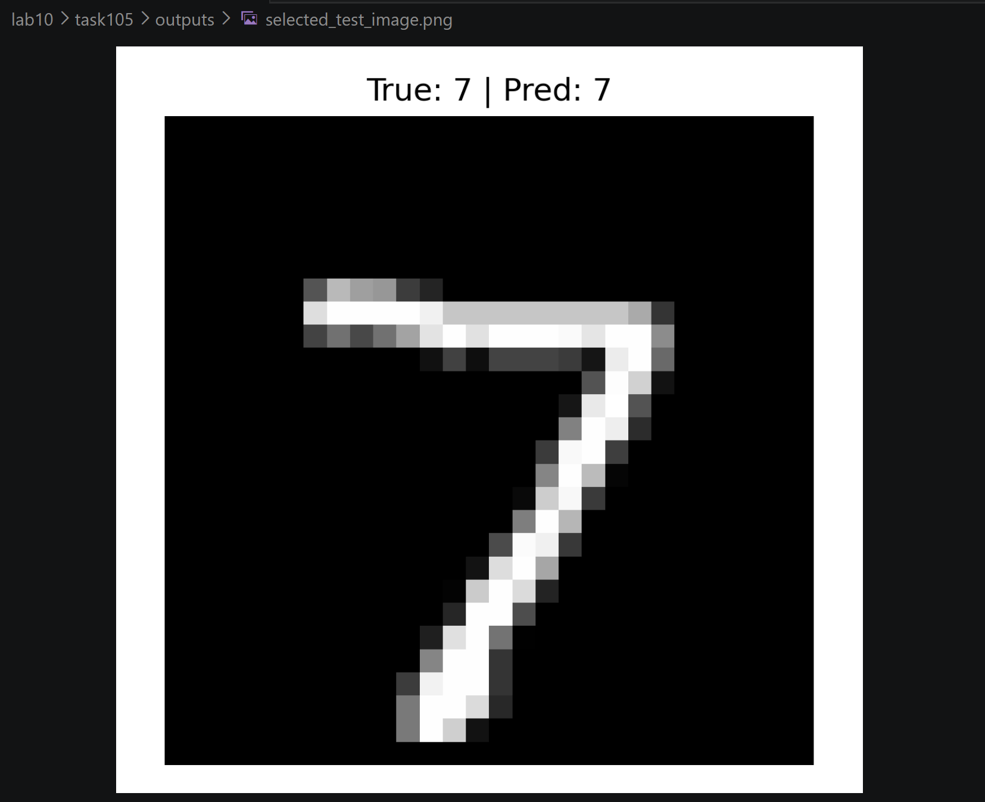
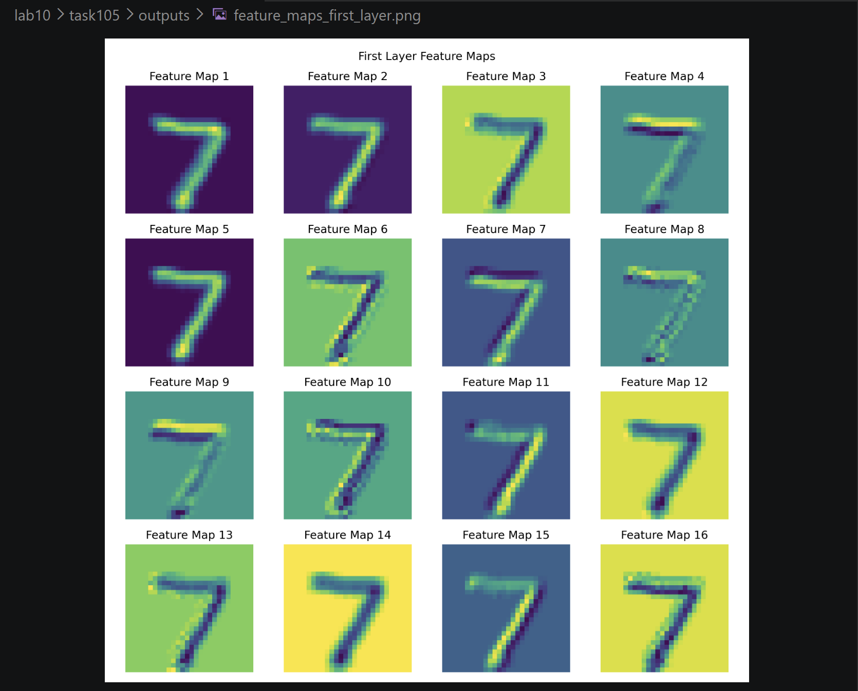
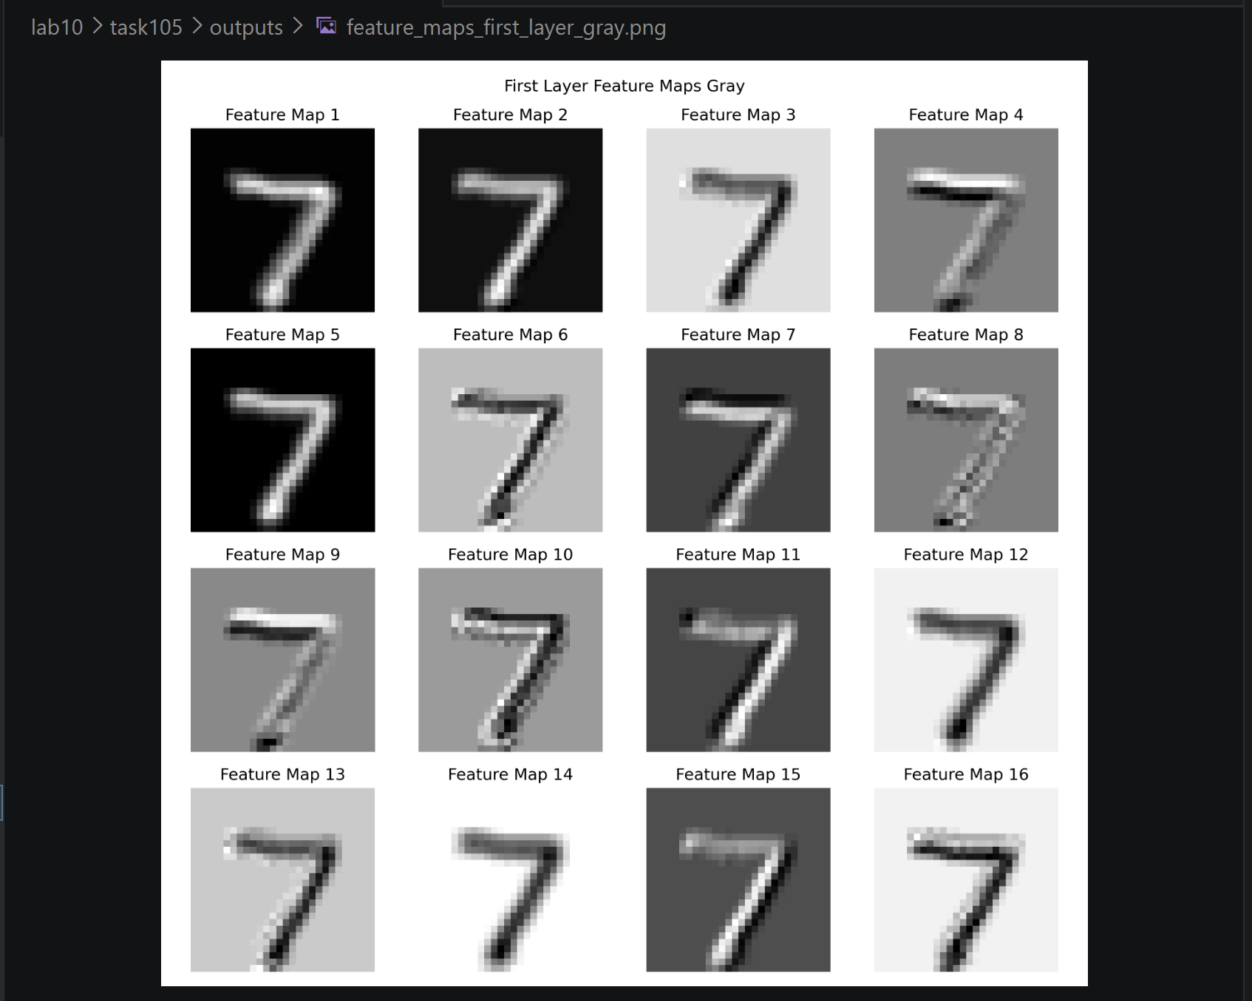
从可视化结果可以看出，不同 feature map 对数字 7 的响应区域不同。部分 feature maps 对数字上方的横向笔画响应较强，部分 feature maps 对右侧斜向笔画响应更明显，还有一些 feature maps 会突出笔画边缘或明暗变化区域。
这说明第一层中的不同卷积核提取到的图像特征并不完全相同。不同卷积核在输入图像上滑动卷积后，会得到不同的响应图。响应较强的位置表示该卷积核在该区域检测到了对应特征，例如边缘、笔画方向、局部亮度变化或简单纹理。
对于 MNIST 手写数字图像来说，数字主要由横向、竖向和斜向笔画组成。因此，第一层 feature maps 能够反映模型对数字笔画结构的初步提取结果。这些低层特征会继续传递到后续网络层，用于完成最终分类。

任务 6：错误分类样本分析
从测试集中找出模型预测错误的样本。
显示至少 8 张错误分类图片。
每张图片标注：
真实类别/预测类别
分析：
- 哪些类别最容易被混淆？
- 错误原因可能是什么？
- 如果要提高准确率，可以从数据、模型结构或训练方法上做哪些改进？
继续使用 MNIST 手写数字数据集和前面训练好的 SimpleCNN 模型。程序加载任务二中表现较好的模型权重文件，然后使用该模型对 MNIST 测试集进行预测，找出预测类别与真实类别不一致的样本，并保存错误分类样本图片。每张错误分类图片上方都标注了真实类别和预测类别。
本次实验测试集共有 10000 张图片，其中错误分类样本数量为 116 张，测试准确率为 98.84%。本任务共显示了 16 张错误分类图片，满足实验要求中“至少显示 8 张错误分类图片”的要求。
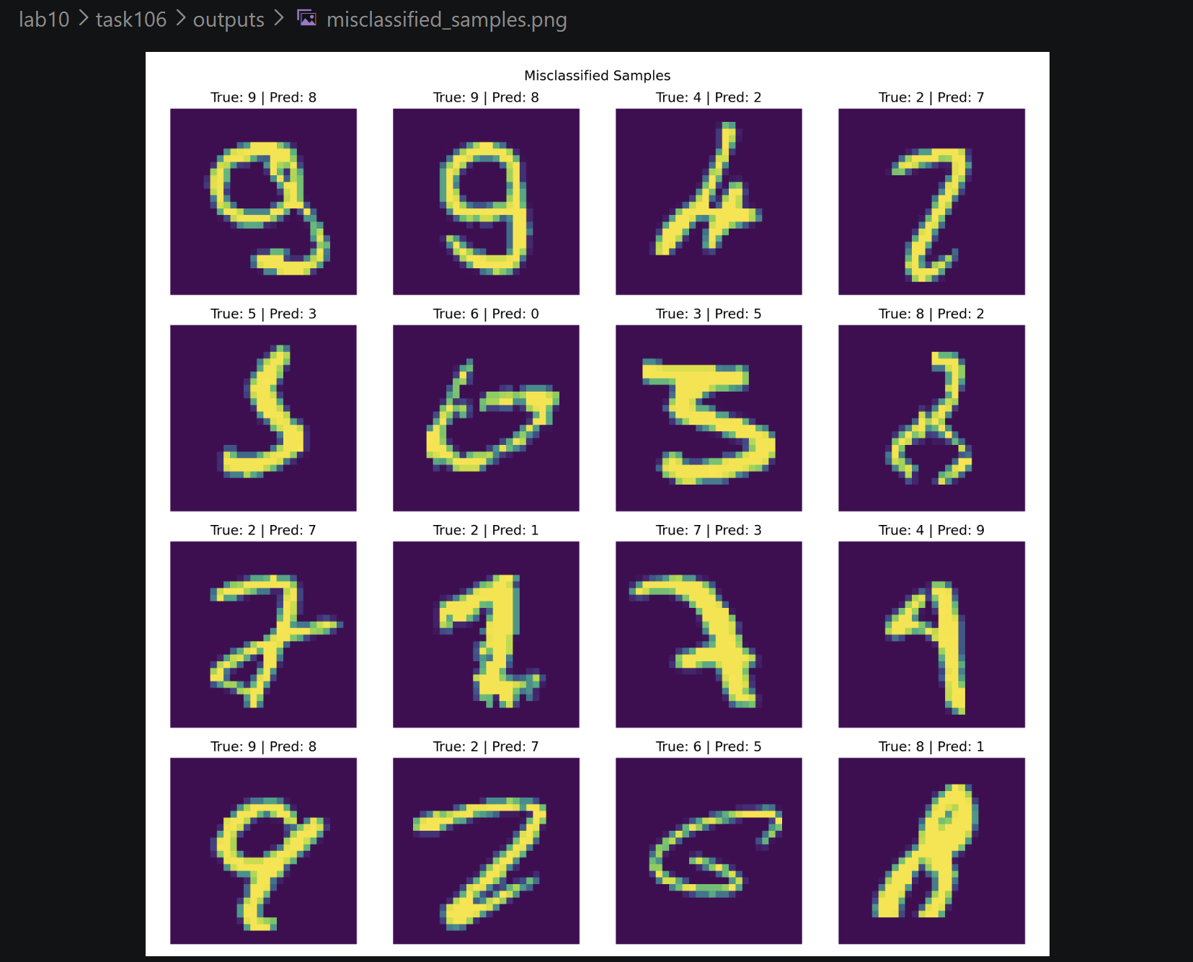
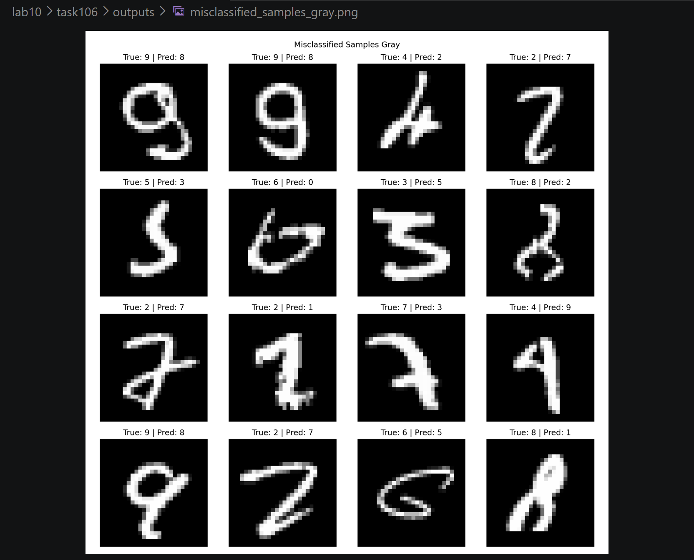从错误分类样本图可以看出，部分手写数字的形状确实比较模糊或接近其他数字。例如，有些真实类别为 9 的样本被预测为 8，有些真实类别为 5 的样本被预测为 3，还有一些真实类别为 2、4、7、8 的样本也出现了错误分类。
根据统计结果，错误数量最多的真实类别是 9，共有 25 张被误分类。最常见的混淆组合之一是 真实类别 5 被预测为 3，共出现 6 次；同时，真实类别 4 被预测为 9、真实类别 9 被预测为 3 等组合也出现较多。
产生错误分类的原因可能包括：
1、部分手写数字形状相似。例如 5 和 3 都可能包含弯曲结构，9 和 8 都可能具有封闭圆环结构，因此容易被模型混淆。
2、部分样本笔画模糊、断裂或过细，导致模型难以提取清晰的数字结构。
3、部分数字存在倾斜、变形或书写习惯差异，使其局部特征更接近其他类别。
4、MNIST 图像分辨率较低，部分细节信息不够明显，也会增加分类难度。

改进方法
在数据方面，可以使用数据增强方法，例如对图片进行轻微旋转、平移、缩放等操作，使模型适应更多不同书写风格。
在模型结构方面，可以适当增加卷积层数量，增强模型提取复杂特征的能力，也可以加入 BatchNorm 或 Dropout，提高模型泛化能力。
在训练方法方面，可以增加训练轮数，调整学习率，使用学习率衰减策略，或者继续比较不同优化器对模型训练效果的影响。

任务 7：混淆矩阵
绘制测试集混淆矩阵。
分析：
- 对角线元素代表什么？
- 非对角线元素代表什么？
- 哪两个类别之间混淆最严重？
本次实验测试集总样本数为 10000，模型测试准确率为 98.84%，错误分类样本数为 116。生成的混淆矩阵大小为：10 × 10
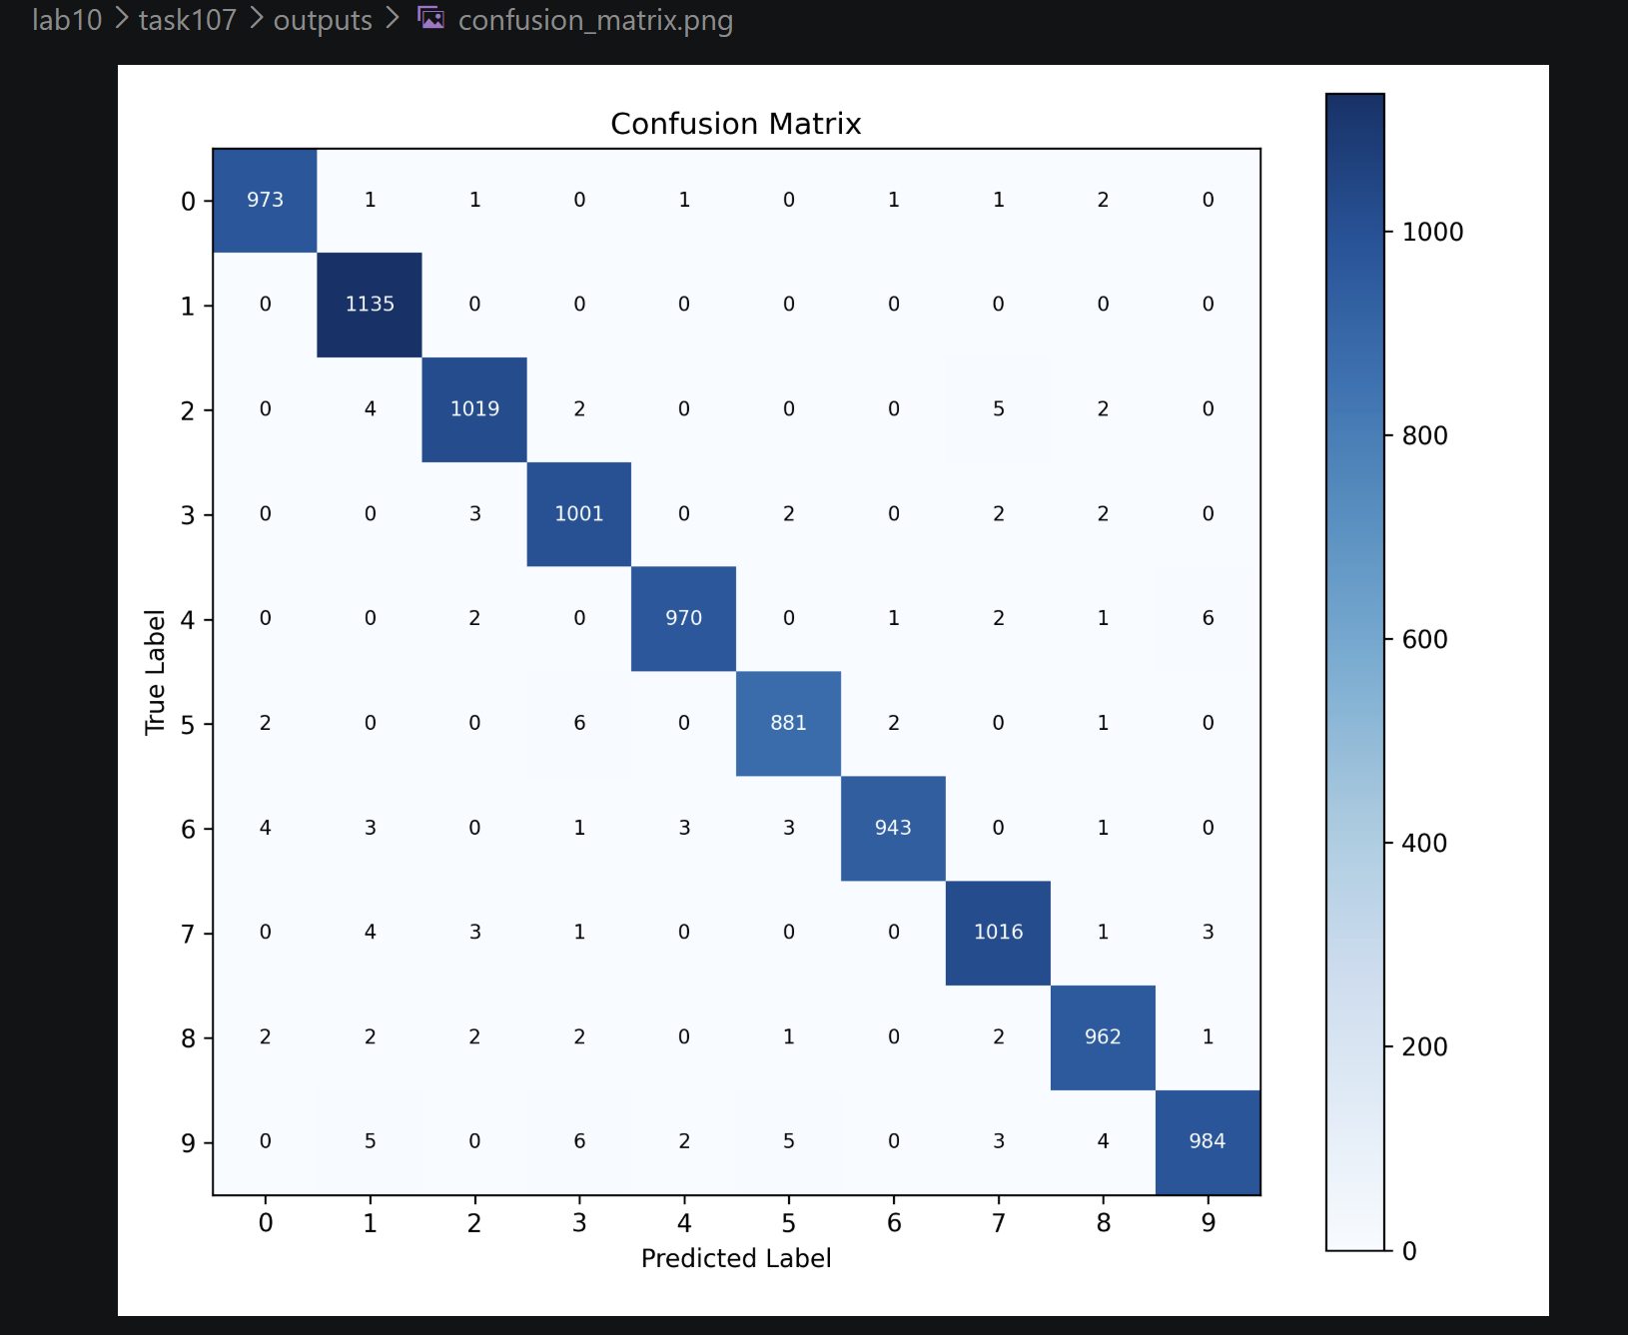
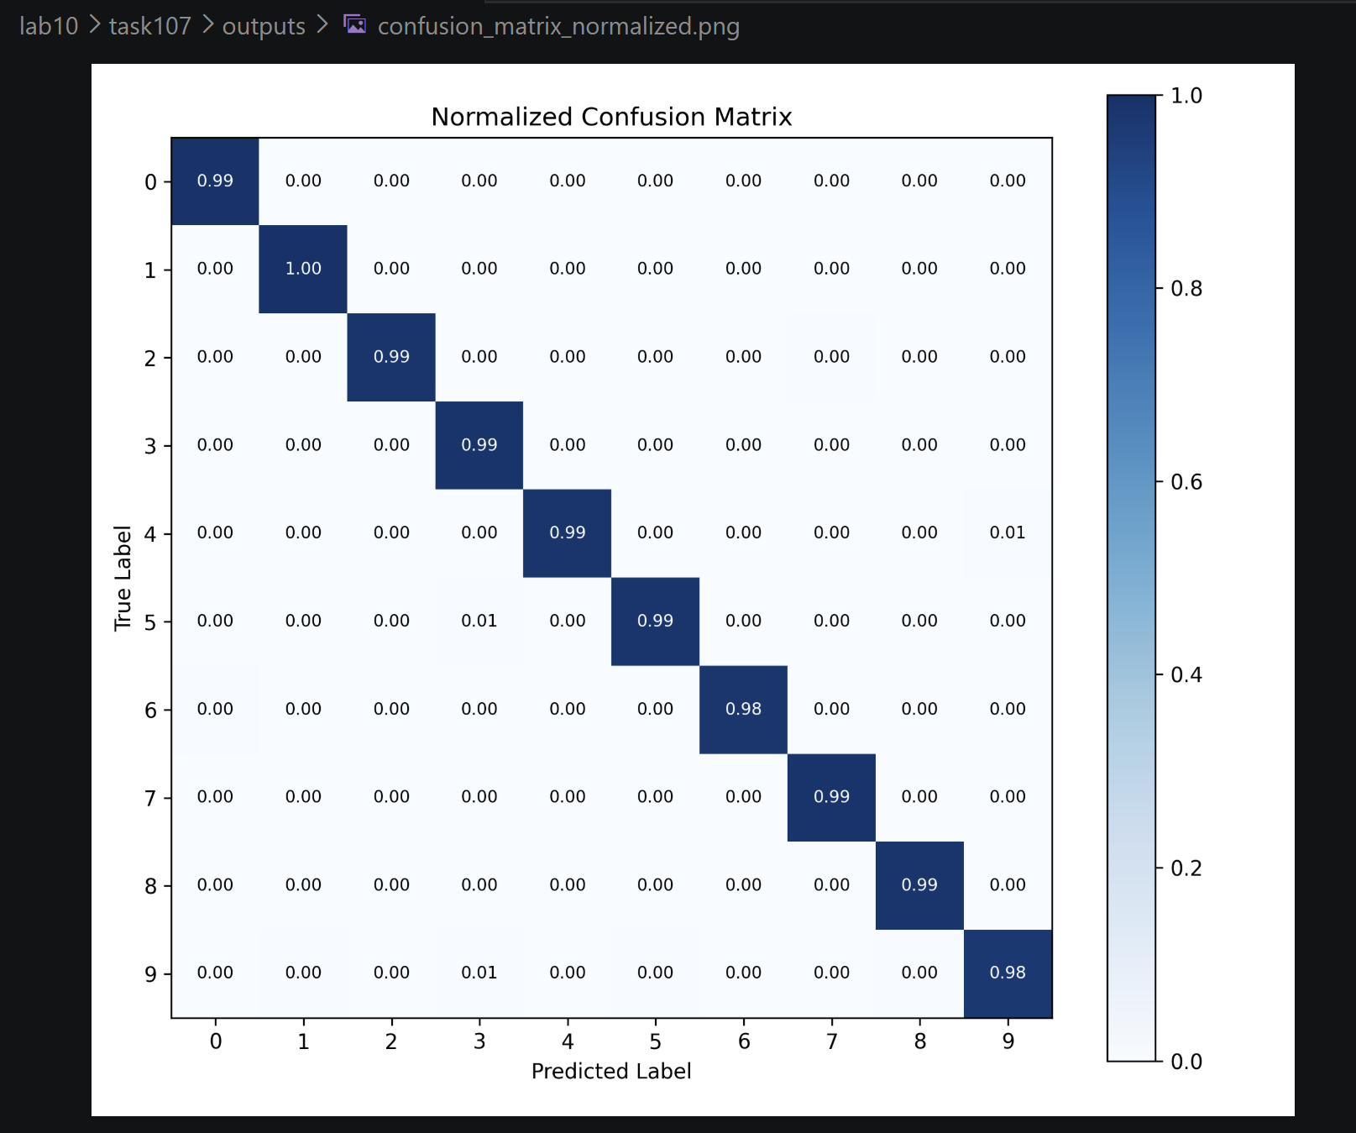
混淆矩阵的行表示真实类别，列表示预测类别。矩阵中的每个元素表示某一真实类别被预测为某一类别的样本数量。
混淆矩阵中的对角线元素表示真实类别和预测类别相同的样本数量，也就是模型分类正确的样本数量。从图中可以看出，对角线上的数值明显较大，说明模型对大多数 MNIST 数字样本都能够正确分类。
混淆矩阵中的非对角线元素表示真实类别和预测类别不同的样本数量，也就是模型发生错误分类或类别混淆的情况。非对角线元素越大，说明对应两个类别之间越容易发生混淆。
根据本次实验结果，最严重的混淆类别组合有三组并列：
真实类别 4 被预测为 9：6 次
真实类别 5 被预测为 3：6 次
真实类别 9 被预测为 3：6 次

这些混淆通常与手写数字形状相似有关。例如，数字 4 和 9 在部分书写方式下都可能包含竖线和弯曲结构；数字 5 和 3 都可能具有上下弯曲的笔画；数字 9 和 3 在笔画不完整或书写变形时，也可能出现局部结构相似的情况。
归一化混淆矩阵中，对角线数值大多接近 0.98–1.00，说明各类别的识别准确率整体较高；非对角线数值较小，说明错误分类数量相对较少。

